Прохождение программы в 10 классе в период реализации обучения
с использованием дистанционных технологий.
(18.04.2020)
Дата | Предмет | Тема | Рекомендации, задание | Формат отчета | Сроки сдачи работы
18.04.2020 | Решение задач по химии. | Вычисление массовой (объемной) доли выхода продукта реакции от теоретически возможного. | Выписать формулы в рабочую тетрадь и выучить.  Проанализировать примеры решения задач.  Решить в рабочую тетрадь задачи №1-3. | Фото решения задач в тетради на WhatsApp  89676577485 или на электронную почту Natashapodgornova@yandex.ru | До 24.04.20

Выход продукта реакции (выход реакции) - это коэффициент, определяющий полноту протекания химической реакции. Он численно равен отношению количества (массы, объема) реально полученного продукта к его количеству (массе, объему), которое может быть получено по стехиометрическим расчетам (по уравнению реакции).
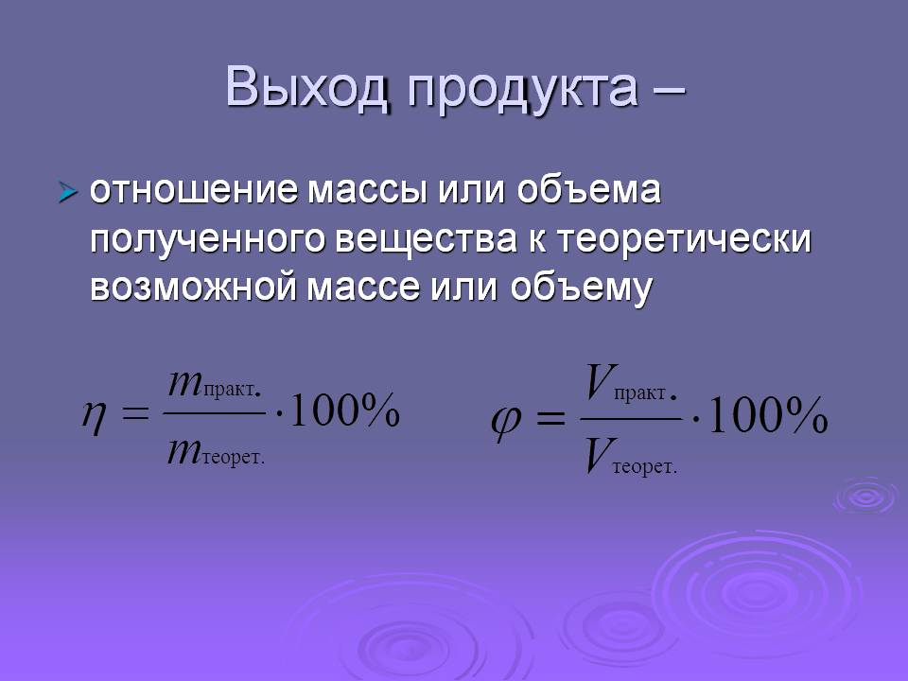

Примеры решения задач

Задача №1.При нитровании 4,48 л этана (н. у.) азотной кислотой получили 12 г нитроэтана C2H5NO2. Вычислите массовую долю выхода продукта.
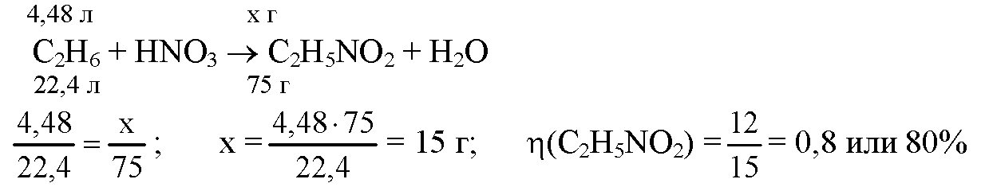
Задача №2.При нитровании гексана азотной кислотой при нагревании образуются нитрогексан C6H13NO2 и вода. Составьте уравнение этой реакции и рассчитайте, какую массу нитрогексана можно получить при нитровании гексана массой 43 г, приняв, что массовая доля выхода продукта составляет 80%.
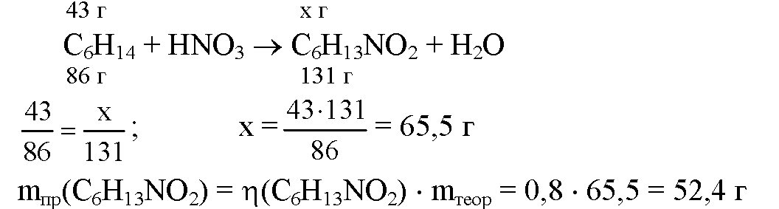

Задача №3.Для сжигания 30 л метана израсходовали 200 л воздуха, обогащённого кислородом. Рассчитайте объёмную долю кислорода в этом воздухе.
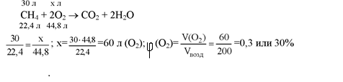Задачи для самостоятельного решения.
1.В лаборатории из 33,6л ацетилена получили 30г бензола. Определите массовую долю выхода (в процентах) бензола от теоретически возможного.
2.Рассчитайте массу этилового спирта, который образуется при гидратации этилена объёмом 560 л. Массовая доля выхода спирта равна 92%.
3. При сжигании углеводорода образуется 1,76 г. углекислого газа и 0,36 г воды. Относительная плотность данного вещества по кислороду равна 0,8125. Выведите формулу вещества.

